Importación maestra de productos:

[Importacion Clientes Productos Proveedores Empleados](https://www.youtube.com/watch?v=lNzY4tJboDk)

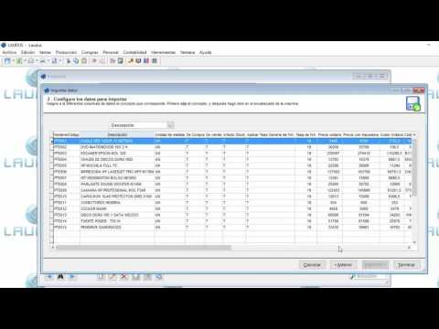

Conciliación Bancaria

[Conciliación Bancaria](https://www.youtube.com/watch?v=WVKuPUhU3RA&ab_channel=LaudusERP)

